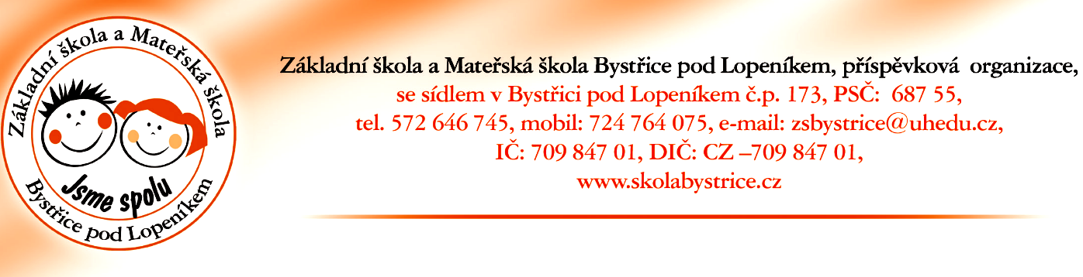

UPOZORNĚNÍ PRO DĚTI, ŽÁKY A RODIČE

V Bystřici pod Lopeníkem 14. 11. 2018

V naší obci byl ve středu 14. 11. 2018 - v odpoledních hodinách zaznamenán případ, kdy byla žákyně naší školy oslovena (na dolním konci) cizím mužem, řidičem automobilu. Jednalo se o černé vozidlo neznámé SPZ. Dívenka na výzvu nereagovala, po několika metrech se vozidlo otočilo a vrátilo se zpět směrem na Bánov. Událost byla oznámena na Policii ČR.
Upozorňujeme děti, žáky, rodiče na možné nebezpečí. Pokud by byl zaznamenán podobný problém, buďte velmi obezřetní a ihned kontaktujte Policii ČR na telefonním čísle 158! Pokud je to možné, snažte se pořídit fotografii vozidla, případně jinak zaznamenejte SPZ vozidla.

Bc. Monika Petrášová, ředitelka školy
Na vědomí:
  - Policie ČR
  - Obec Bystřice pod Lopeníkem
  - Webové stránky školy
  - Místo veřejně přístupné – hlavní vchod do budovy školy
  - Děti MŠ, žáci ZŠ, zákonní zástupci
  - zaměstnanci školy

